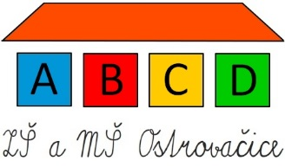
Základní škola a Mateřská škola, Ostrovačice, okres Brno - venkov, příspěvková organizace
Ríšova 43, 664 81 Ostrovačice

Žádost o povolení pokračování v základním vzdělávání

(dle § 55 odst. 1 zákona 561/2004 Sb. o předškolním, základním, středním, vyšším odborném a jiném vzdělávání v platném znění)

Zákonný zástupce

Jméno a příjmení: ___________________________________________

Adresa: ___________________________________________

___________________________________________

žáka/žákyně

Jméno a příjmení: ___________________________________________

Třída: ___________

Žádám o povolení pokračování v základním vzdělávání.

Zdůvodnění žádosti:

V ____________________ dne ___________________ _______________________________
podpis zákonného zástupce

Vyjádření ředitele/ky školy:

Povoluji/nepovoluji pokračování v základním vzdělávání.

V ____________________ dne ___________________ ____________________________ podpis ředitele/ky školy

